RANCANG BANGUN SISTEM INFORMASI ADMINISTRASI KEUANGAN SEKOLAH BERBASIS WEB PADA SMAN 1 DAWARBLANDONG

Aldi Prasetio ¹⁾ Julianto Lemantara ²⁾ Edo Yonatan Koentjoro ³⁾
S1 / Jurusan Sistem Informasi
Institut Bisnis dan Informatika Stikom Surabaya
Jl. Raya Kedung Baruk 98 Surabaya, 60298
Email : 1)14410100021@stikom.edu, 2) julianto@stikom.edu, 3) edo@stikom.edu

Abstract: SMAN 1 Dawarblandong is one of the high schools in Mojokerto Regency precisely located at Jl. Yon Djarot Subiyantoro. The common financial administration problems are counterfeiting students ' financial receipts, many mistakes in payment logging, recording mistakes when generating financial statements and making reports too long. The problem causes the inaccuracies in student payment data, the development of the school to slow down and inaccuracies in financial reporting. Based on the above problems, the solutions needed are information systems that can help the school's financial management process, including recording student payments, entry logging, expense recording, financial reports and visualizations Information in the form of school financial dashboards. Based on the results of the evaluation, the application is able to conduct the school's financial records computerized, the process of recap report can be done quickly, the evaluation of school finances can be done by looking at the financial WordPress Display information in real-time.

Keywords: Finance, information Systems, Website, Dashboard

PENDAHULUAN
SMAN 1 Dawarblandong merupakan salah satu Sekolah Menengah Atas yang berada di kabupaten Mojokerto tepatnya berada di Jl. Yon Djarot Subiyantoro. Menurut Terry (2010), administrasi adalah suatu kegiatan terstruktur yang diterapkan untuk mencapai tujuan tertentu. Administrasi keuangan pada SMAN 1 Dawarblandong meliputi pemasukan, pengeluaran dan laporan keuangan sekolah. Proses pengolahan administrasi keuangan sekolah sering mengalami berbagi kendala. Kendala yang sering terjadi meliputi pembayaran siswa seperti Sumbangan Pembinaan Pendidikan serta pembayaran uang gedung dan pelaporan keuangan sekolah.
Permasalahan yang sering terjadi pada pembayaran siswa adalah pemalsuan bukti pembayaran, kesalahan pencatatan pembayaran siswa dan keterlambatan pembayaran siswa. Hal ini disebabkan petugas mencatat nama siswa di buku terlebih dahulu. Setelah itu data dipindahkan ke Microsoft Excel. Masalah lainnya yaitu pemalsuan bukti pembayaran, karena bukti pembayaran berupa selembar kertas sehingga ada siswa yang sengaja memalsukan bukti pembayaran tersebut. Ditemukannya siswa yang belum melakukan pembayaran tetapi mengaku sudah melakukan pembayaran. Sedangkan untuk keterlambatan pembayaran terjadi karena beberapa alasan seperti siswa lupa jatuh tempo pembayaran SPP, uang SPP digunakan untuk kepentingan lainnya, siswa mengalami kendala ekonomi sehingga tidak bisa melakukan pembayaran SPP. Permasalahan saat proses pembayaran uang gedung yaitu pengelolaan data yang kurang baik dikarenakan bendahara tiap tingkatan kelas berbeda beda, sehingga saat melakukan pemindahan data siswa yang naik kelas sering mengalami kendala dalam proses pendataan. Hal ini menyebabkan pihak sekolah mengalami keterlambatan dalam proses pembuatan laporan keuangan dan evaluasi keuangan menjadi kurang maksimal.
Dalam pembuatan laporan keuangan membutuhkan waktu yang cukup lama, rata-rata dibutuhkan waktu satu sampai dengan dua minggu. Bendahara TU harus mengumpulkan berkas-berkas (bukti transaksi, buku kas (TU, komite, usaha sekolah (kantin dan koperasi)), buku bank, Rencana Kegiatan dan Anggaran Sekolah (RKAS) yang telah dibuat sebelumnya yang dibutuhkan untuk pembuatan laporan keuangan. Bendahara TU mengalami kesulitan saat pengumpulan berkas karena penyimpanan berkas berbeda-beda (Microsoft Excel dan buku), penanggung jawab terlambat menyerahkan data berkas dan terjadi kesalahan saat melakukan perekapan data.
Berdasarkan permasalahan di atas, maka dibuatlah sebuah sistem informasi administrasi keuangan sekolah berbasis web. Pengertian sistem informasi menurut Mulyanto (2009), adalah kumpulan dari beberapa komponen sistem yang digunakan untuk mengolah data menjadi informasi yang berguna. Dengan adanya sistem informasi administrasi keuangan sekolah diharapkan dapat membantu memberikan informasi penunggakan pembayaran dan jatuh tempo pembayaran kepada wali murid melalui SMS Gateway, penyimpanan dan pengolahan data keuangan yang lebih baik, memudahkan pihak sekolah dalam memonitoring keuangan sekolah tiap periode dan menjadi media informasi keuangan siswa bagi orang tua siswa.

METODE
Metode yang digunakan untuk menyelesaikan permasalahan administrasi keuangan sekolah pada SMAN 1 Dawarblandong yaitu:
- Memperbaiki proses pencatatan data tunggakan siswa.
- Memperbaiki proses pencatatan dan perekapan data pembayaran siswa.
- Memperbaiki proses pemberitahuan jatuh tempo pembayaran siswa.
- Memperbaiki proses pencatatan dan perekapan data keuangan sekolah.
- Memperbaiki proses pelaporan data keuangan sekolah, pembayaran siswa dan tunggakan siswa.
Sebelum melakukan proses diatas maka dilakukan pengumpulan data terlebih dahulu. Mulai dari siapa saja user yang terlibat dan data pendukung seperti data kategori keuangan, data siswa, data pegawai, data kelas, data biaya, data jabatan dan data jatuh tempo pembayaran.
Setelah semua data yang dibutuhkan terkumpul maka proses pertama yang dilakukan adalah dengan memperbaiki proses pencatatan data tunggakan siswa. Setiap ada penambahan siswa baru maka sistem akan secara otomatis menambahkan data tunggakan. Begitupun jika terjadi proses kenaikan kelas maka sistem akan secara otomatis menambahkan data tunggakan pembayaran perbulan siswa hingga 12 (dua belas) bulan.
Proses kedua yaitu memperbaiki proses pencatatan data pembayaran siswa yang dulunya menggunakan buku dan bantuan Microsoft Excel sekarang beralih kekomputerisasi. User atau admin pembayaran siswa hanya perlu mencari data siswa yang berupa NIS dan jenis kategori pembayaran. Jika inputan sesuai maka sistem akan otomatis menampilkan biodata siswa dan log pembayaran siswa seperti nama siswa, kelas dan data log pembayaran siswa. Untuk pembayaran SPP maka sistem akan menampilkan tabel pembayaran yang berisi jatuh tempo pembayaran, tanggal transaksi akan tampil jika sudah terjadi transaksi dan nominal yang harus dibayar. Karena pembayaran SPP tidak diizinkan untuk dicicil maka sistem tidak memberikan hak akses user untuk menginputkan data pembayaran secara manual. Pembayaran uang gedung sistem akan menampilkan log data pembayaran siswa. Pembayaran uang gedung bisa dicicil atau pembayarannya bisa bertahap hingga siswa lulus, sehingga sistem memberikan hak akses inputan manual untuk nominal bayar. Setiap ada transaksi pembayaran maka data akan tersimpan otomatis di tabel transaksi dan juga pada tabel pemasukan keuangan sesuai jenis kategori keuangannya.
Proses ketiga yaitu memperbaiki pemberitahuan jatuh tempo atau keterlambatan pembayaran siswa. User atau admin yang terlibat atau yang diberi hak akses untuk menentukan jatuh tempo hanya perlu menginputkan data notifikasi berupa nama notifikasi, tanggal notifikasi dan keterangan notifikasi. Sistem akan mengecek secara berkala saat user atau admin melakukan login pada aplikasi. Sistem akan mengecek kesesuaian waktu server dengan waktu notifikasi yang telah diinputkan oleh user. Jika waktu yang diinputkan sesuai maka selanjutnya sistem akan melakukan pengecekan kembali untuk siswa yang belum melakukan transaksi atau siswa yang menunggak pembayaran perbulannya. Sistem akan secara otomatis mengirim data notifikasi tunggakan pembayaran dengan cara mengirimkan sms gateway kenomor siswa yang terlibat. Menurut Faisal (2012), sms gateway suatu teknologi mengirim dan mengolah pesan sms secara komputerisasi.
Proses keempat yaitu memperbaiki pencatatan data keuangan sekolah. Pencatatan data keuangan sekolah terdiri dari pencatatan data pemasukan, data pengeluaran dan data RKAS. Untuk data pemasukan berupa pembayaran siswa terisi atau terinput secara otomatis jika ada transaksi pembayaran. User atau admin yang diberi hak akses untuk data pemasukan dan pengeluaran hanya perlu menginputkan data sesuai form yang tersedia, setelah melakukan input data maka user dapat melihat hasil inputan pada tabel pemasukan dan pengeluaran yang tersedia. User atau admin yang diberi hak akses untuk data RKAS hanya bisa menginputkan data sesuai dengan waktu yang telah ditentukan yaitu hanya pada bulan juni. Jika melebihi atau belum sampai batas waktu yang telah ditentukan makan user tidak bisa melakukan penginputan data RKAS. User dapat melihat hasil inputan RKAS pada tabel RKAS setelah user berhasil melakukan penginputan data atau saat berada pada halaman RKAS.
Proses kelima yaitu memperbaiki proses pelaporan data keuangan sekolah, pembayaran siswa dan tunggakan pembayaran siswa. Pelaporan data keuangan sekolah terdiri dari pelaporan data pemasukan dan data pengeluaran. Pelaporan data pembayaran terdiri dari data pembayaran siswa seperti SPP dan uang gedung. Pelaporan tunggakan pembayaran siswa teridiri dari data tunggakan pembayaran siswa seperti data tunggakan pembayaran SPP dan uang gedung. User atau admin yang diberi hak akses hanya perlu menginputkan periode awal dan periode akhir berdasrkan tanggal dan memilih jenis laporan yang diinginkan. Untuk laporan tunggakan dan laporan RKAS hanya perlu menginputkan periode akhir. Menurut Permen No. 19 tahun 2005 mengatakan RKAS harus mencakup subtansi yang telah ditetapkan, sesuai dengan tuntutan SNP. Sedangkan menurut Permendiknas No. 19 Tahun 2007 RKAS harus memuat secara jelas tentang: kesiswaan, kurikulum, sara dan prasarana, keuangan dan pembiayaan dan rencana kerja lain yang mengarah pada pengembangan dan peningkatan mutu.
Metode yang dipakai untuk membangun rancang bangun sistem informasi administrasi keuangan sekolah berbasis web pada SMAN 1 Dawarblandong adalah System Devellopment Life Cycle (SDLC) waterfalll model (Jogiyanto, 2008). Model ini memiliki tahapan Requirement Analysis, System Design, Implementation, Testing, Deployment, dan Maintenance.

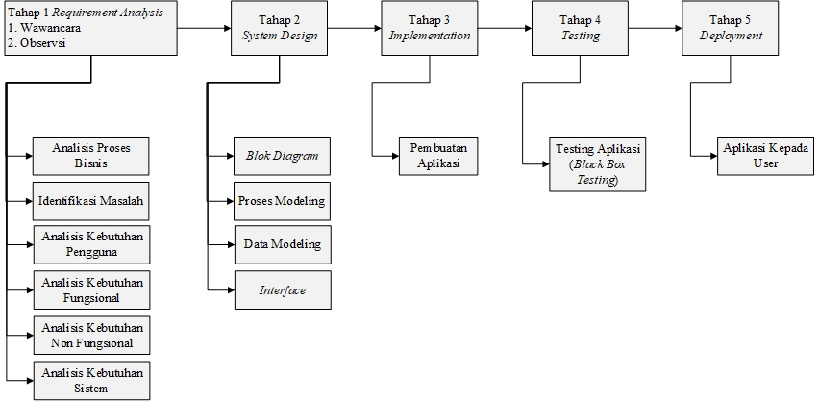
Gambar 1. Waterfall Model
Di bawah ini akan dijelaskan masing – masing dari tahapan – tahapan yang ada pada model waterfall.

Requirement Analysis
Pada fase ini semua kebutuhan sistem diidentifikasi. Daftar kebutuhan sistem dapat diperoleh melalui survei dan analisis proses bisnis pada organisasi yang diteliti.

System Design
Pada tahap ini akan dihasilkan rancangan interface, rancangan database, dan rancangan laporan. Penggunaan system flow dan data flow diagram merupakan acuan utama dalam menghasilkan rancangan interface, desain uji coba, rancangan database, dan rancangan laporan.

Desain Input, Process, Output (IPO)
Desain IPO menjelaskan tentang inputan, proses dan output atau hasil akhir pada aplikasi yang sedang dibangun. Untuk lebih jelasnya dapat dilihat pada Gambar 2.
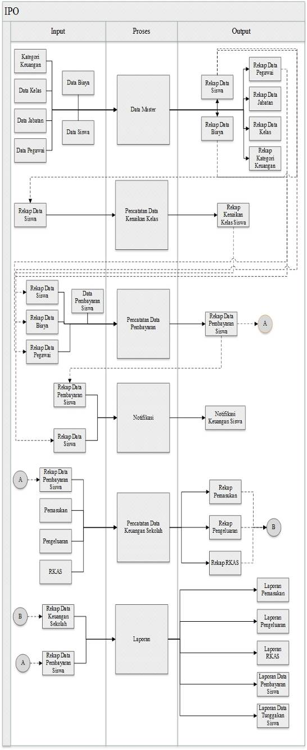
Gambar 2. IPO

Hierarchy Input Process Output (HIPO)
HIPO merupakan kumpulan proses yang terdapat pada sistem informasi administrasi keuangan sekolah, yang dimulai dari proses context diagram sampai Data Flow Diagram (DFD) level n, dan memperlihatkan beberapa sub proses dari context diagram. HIPO digunakan untuk pedoman dalam pembuatan DFD. Untuk alur HIPO dapat dilihat pada Gambar 3.
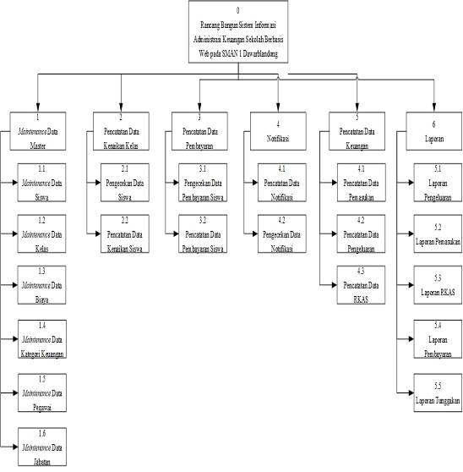
Gambar 3. HIPO

Context Diagram
Context diagram merupakan Data Flow Diagram (DFD) yang menjelaskan tentang alur aliran data yang masuk dan keluar pada aplikasi.
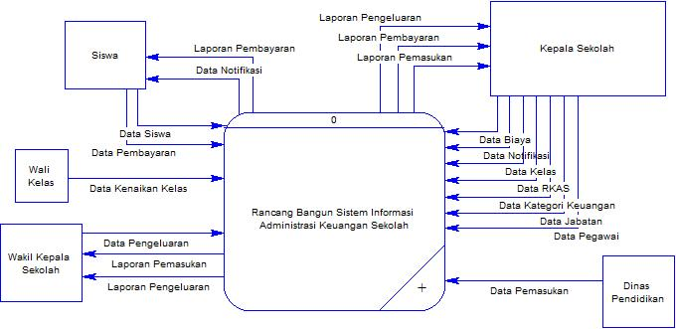
Gambar 4. Context Diagram

Conseptual Data Model (CDM)
Conceptual Data Model (CDM) berisi sebelas entity, yaitu entity pegawai, entity siswa, entity jabatan, entity kelas, entity biaya, entity kategori keuangan, entity notifikasi, entity keuangan, entity RKAS, entity transaksi, dan entity detil transaksi. Model CDM dapat dilihat pada gambar dibawah ini.
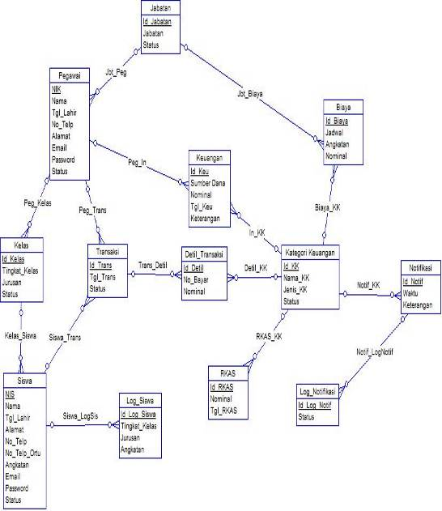
Gambar 5. CDM

Physical Data Model (PDM)
Physical Data Model (PDM) berisi sebelas entity, yaitu yaitu entity pegawai, entity siswa, entity jabatan, entity kelas, entity biaya, entity kategori keuangan, entity notifikasi, entity keuangan, entity RKAS, entity transaksi, dan entity detil transaksi. Model PDM dapat dilihat pada gambar dibawah ini.
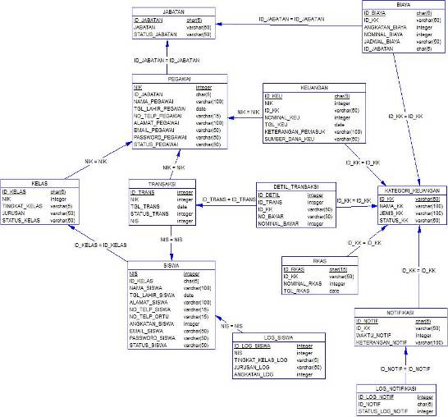
Gambar 6. PDM

Implementation
Ini adalah tahapan dalam pembuatan perangkat lunak yang telah disesuaikan dengan rancangan dan juga desain sistem yang telah dibangun sebelumnya. Aplikasi yang dibuat akan diterapkan berdasarkan kebutuhan dari sistem yang telah dikembangkan.

Testing
Pada tahap ini akan dilakukan uji coba sistem pada aplikasi web yang telah dibuat. Berikut adalah tes dan hasil uji coba dalam aplikasi ini dapat dilihat pada Tabel 1.
Tabel 1. Tabel Uji Coba
No | Fungsi | Proses | Hasil
1 | Login User | Melakukan login dengan hak akses user yang telah diberikan | Berhasil masuk ke dalam aplikasi sesuai dengan hak akses pada aplikasi.
2 | Input Data Master | Melakukan input pada semua data master | Berhasil melakukan input data pada semua data master
3 | Edit data master | Melakukan edit pada data master | Berhasil melakukan edit pada data master
4 | Input notifikasi | Melakukan input data pada form notifikasi | Berhasil melakukan input data pada notifikasi
5 | Hapus notifikasi | Melakukan penghapusan data notifikasi | Berhasil menghapus data notifikasi pada database
6 | Input data pembayaran | Melakukan input data pembayaran siswa | Berhasil menyimpan data pembayaran siswa pda database
7 | Input data keuangan | Melakukan input pada data keuangan | Berhasil melakukan input pada data keuangan dan menyimpannya pada database
8 | Edit data keuangan | Melakukan edit pada data keuangan | Berhasil melakukan edit pada data keuangan
9 | Menampilkan Laporan keuangan | Memfilter data laporan keuangan berdasarkan waktu dan jenis laporan | Berhasil menampilkan data laporan terpilih

HASIL DAN PEMBAHASAN

Hasil Impelementasi
Dashboard ini menjelaskan tentang data keuangan dan jumlah siswa aktif saat ini, yang memiliki hak akses untuk dashboard ini adalah semua user terkecuali siswa.
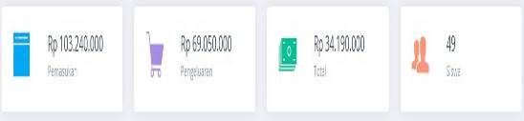
Gambar 7. Dashboard Data Keuangan dan Siswa Saat Ini
Dashboard ini menjelaskan tentang data keuangan pertahun, yang memiliki hak akses untuk dashboard ini adalah admin dan kepala sekolah. User dapat melakukan filter data berdasarkan tahun.
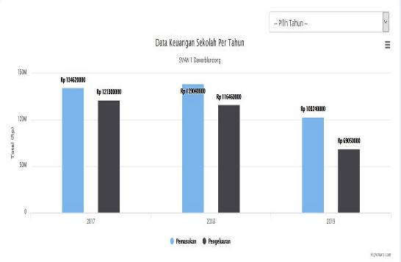
Gambar 8. Dashboard Data Keuangan Per Tahun
Dashboard ini menjelaskan tentang detil data keuangan pertahun, yang memiliki hak akses untuk dashboard ini adalah kepala sekolah dan admin.
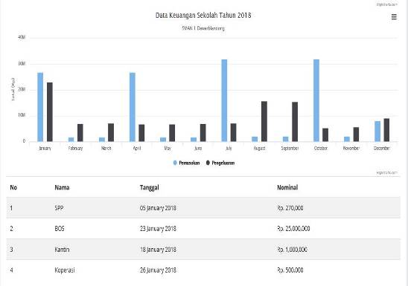
Gambar 9. Dashboard Detil Data Keuangan PerTahun
Dashboard ini menjelaskan tentang detil data keuangan bulan ini, yang memiliki hak akses untuk dashboard ini adalah kepala sekolah dan admin. User dapat melakukan filter data berdasarkan bulan.
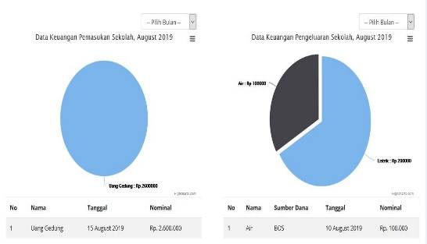
Gambar 10. Dashboard Detil Data Keuangan PerBulan
Dashboard ini menjelaskan tentang detil data tunggakan pembayaran SPP siswa, yang memiliki hak akses untuk dashboard ini adalah tata usaha, kepala sekolah dan admin. User dapat melakukan filter data berdasarkan tahun.
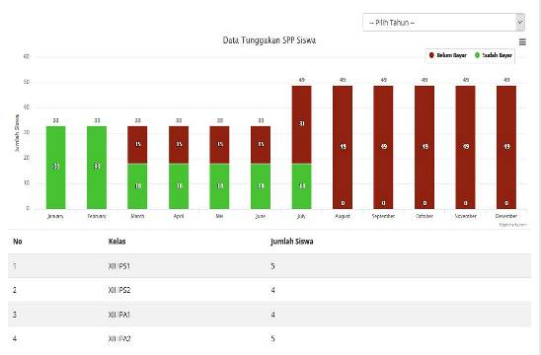
Gambar 11. Dashboard Detil Tunggakan Pembayaran SPP Siswa
Dashboard ini menjelaskan tentang perbandingan antara data pemasukan RKAS dan data pemasukan sekolah, yang memiliki hak akses untuk dashboard ini adalah kepala sekolah dan admin.
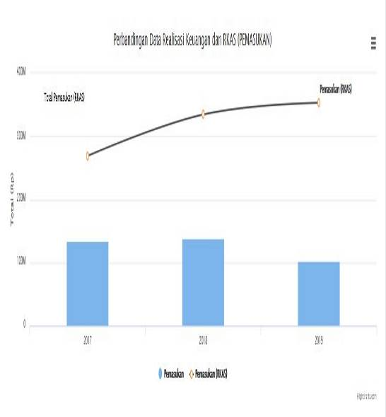
Gambar 12. Dashboard Perbandingan Data pemasukan RKAS dan Data Pemasukan Sekolah
Dashboard ini menjelaskan tentang perbandingan antara data pengeluaran RKAS dan data pengeluaran sekolah, yang memiliki hak akses untuk dashboard ini adalah kepala sekolah dan admin.
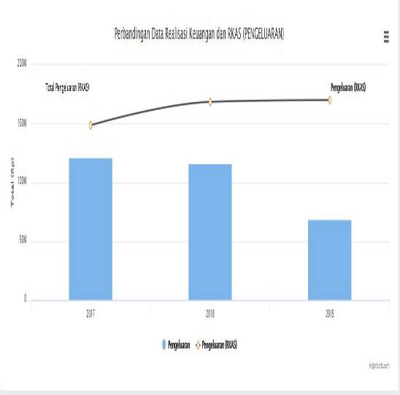
Gambar 13. Dashboard Perbandingan Data pengeluaran RKAS dan Data Pengeluaran Sekolah
Halaman ini menjelaskan tentang pengelolaan data pembayaran siswa. Terutama data pembayaran SPP. Halaman ini berisi biodata siswa yang sedang melakukan transaksi, log pembayaran siswa, tanggal pembayaran siswa, nominal bayar siswa, jatuh tempo dan nominal biaya yang harus dibayar siswa sesuai dengan angkatannya. User yang memiliki hak akses pada halaman ini adalah tata usaha dan admin.
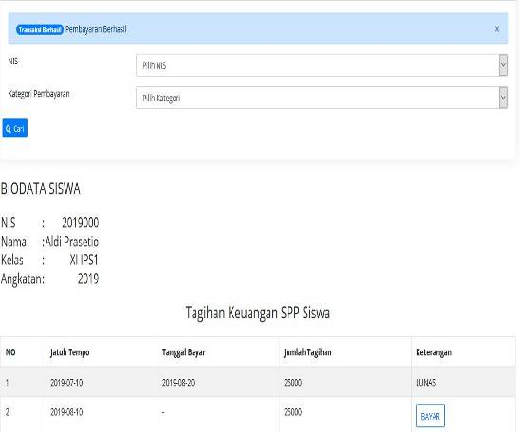
Gambar 14. Halaman Pembayaran SPP Siswa
Halaman ini menjelaskan tentang pengelolaan data pembayaran siswa. Terutama data pembayaran uang gedung. Halaman ini berisi biodata siswa yang sedang melakukan transaksi, log pembayaran siswa, tanggal pembayaran siswa, nominal bayar siswa, sisa tunggakan dan nominal biaya yang harus dibayar siswa sesuai dengan angkatannya. User yang memiliki hak akses pada halaman ini adalah komite dan admin.
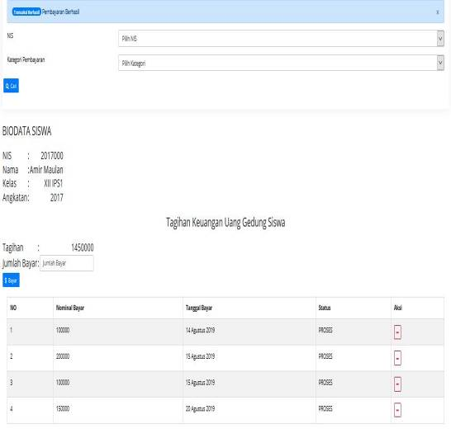
Gambar 15. Halaman Pembayaran Uang Gedung Siswa
Halaman ini adalah halaman input untuk menampilkan laporan pemasukan. User hanya perlu menginputkan periode awal dan periode akhir kemudian untuk jenis laporannya adalah laporan pemasukan. User yang memiliki hak akses pada halaman ini adalah bendahara, kepalas sekolah dan admin.
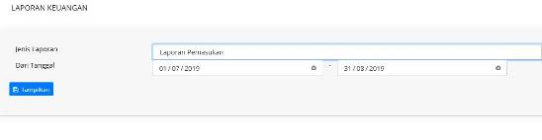
Gambar 16. Halaman Input Laporan Pemasukan
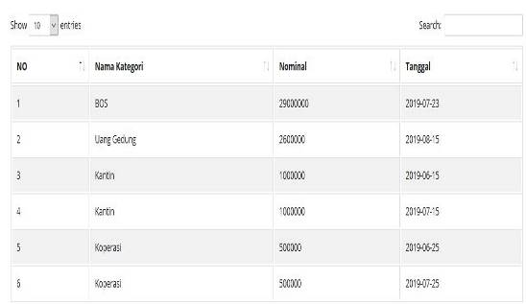
Gambar 17. Hasil Input Laporan Pemasukan
Halaman ini adalah halaman input untuk menampilkan laporan pengeluaran. User hanya perlu menginputkan periode awal dan periode akhir kemudian untuk jenis laporannya adalah laporan pengeluaran. User yang memiliki hak akses pada halaman ini adalah bendahara, kepalas sekolah dan admin.
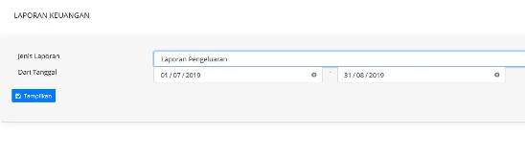
Gambar 18. Halaman Input Laporan Pengeluaran
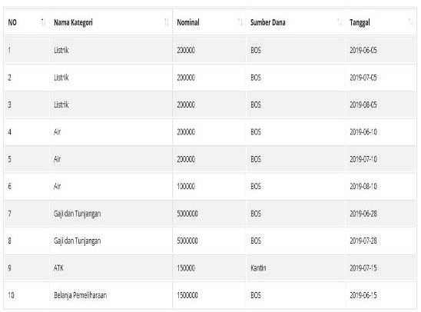
Gambar 19. Hasil Input Laporan Pengeluaran
Halaman ini adalah halaman input untuk menampilkan laporan pembayaran siswa. User hanya perlu menginputkan periode awal dan periode akhir kemudian untuk jenis laporannya adalah laporan pembayaran. User yang memiliki hak akses pada halaman ini adalah siswa, tata usaha, komite, kepala sekolah dan admin.
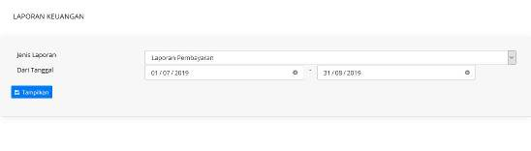
Gambar 20. Halaman Input Laporan Pembayaran

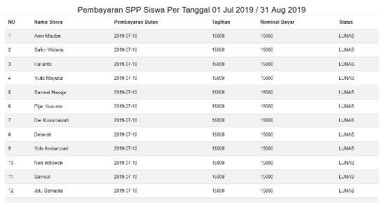
Gambar 21. Hasil Input Laporan Pembayaran SPP
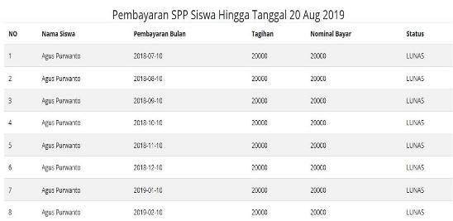
Gambar 22. Hasil Input Laporan Pembayaran SPP (Siswa)
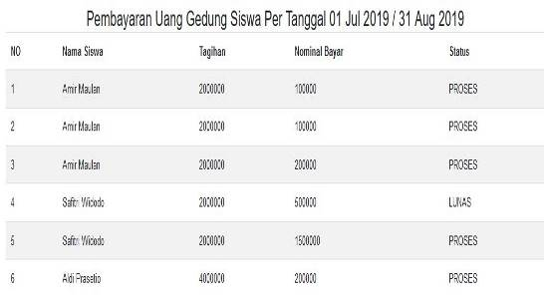
Gambar 23. Hasil Input Laporan Pembayaran Uang Gedung
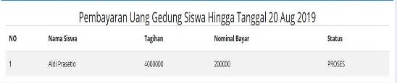
Gambar 24. Hasil Input Laporan Pembayaran Uang Gedung (Siswa)
Halaman ini adalah halaman input untuk menampilkan laporan tunggakan siswa. User hanya perlu menginputkan periode akhir kemudian untuk jenis laporannya adalah laporan tunggakan. User yang memiliki hak akses pada halaman ini adalah siswa, tata usaha, komite, kepala sekolah dan admin.
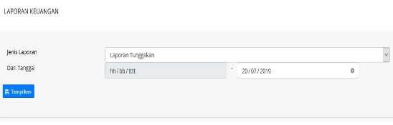
Gambar 25. Halaman Input Laporan Tunggakan
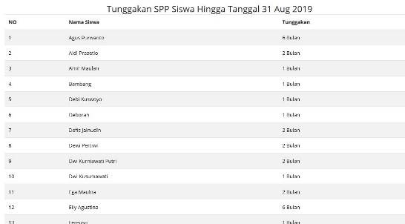
Gambar 26. Hasil Input Laporan Tunggakan SPP
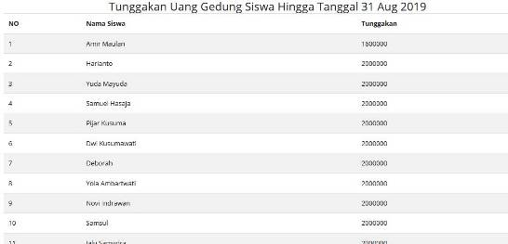
Gambar 27. Hasil Input Laporan Tunggakan Uang Gedung
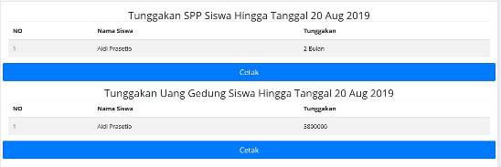
Gambar 28. Hasil Input Laporan Tunggakan (Siswa)
Halaman ini adalah halaman input untuk menampilkan laporan RKAS. User hanya perlu menginputkan periode akhir kemudian untuk jenis laporannya adalah laporan RKAS. User yang memiliki hak akses pada halaman ini adalah kepala sekolah dan admin.
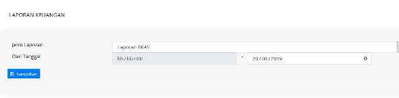
Gambar 29. Halaman Input Laporan RKAS
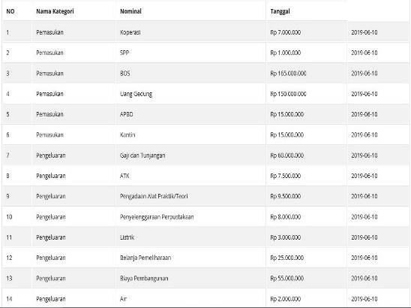
Gambar 30. Hasil Input Laporan RKAS
Halaman ini adalah halaman yang digunakan untuk maintenance data master. User yang memiliki hak akses pada halaman ini adalah bendahara, tata usaha dan admin.
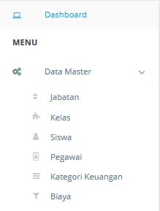
Gambar 31. Menu Data Master
Halaman ini adalah halaman yang digunakan untuk maintenance data notifikasi. User yang memiliki hak akses pada halaman ini adalah tata usaha dan admin.

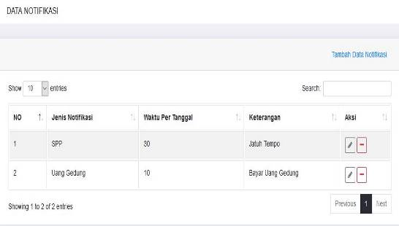
Gambar 32. Menu Notifikasi
Halaman ini adalah halaman yang digunakan untuk mengolah data keuangan sekolah seperti data pemasukan, data pengeluaran, data pembayaran siswa dan data RKAS. User yang memiliki hak akses pada halaman ini adalah wakil kepala seolah, komite, tata usaha dan admin.

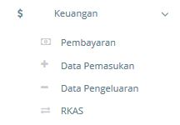
Gambar 33. Menu Keuangan

Hasil Uji Coba
Hasil uji coba yang diperoleh untuk rancang bangun sistem informasi administrasi keuangan sekolah berbasis web pada SMAN 1 Dawarblandong ini sebagai berikut :
- TU dan Bendahara dapat melakukan inputan data master dalam mempersiapkan terkait pencatatan data keuangan. Inputan awal adalah data master yang meliputi data pegawai, data jabatan, data kategori keuangan, data siswa, data biaya.
- Aplikasi dapat melakukan pencatatan terkait tunggakan pembayaran siswa secara otomatis saat ada penambahan siswa baru dan kenaikan kelas.
- Aplikasi dapat melayani transaksi pembayaran siswa dengan lebih baik sehingga dapat meminimalkan kesalahan dalam pencatatan pembayaran siswa dan pemalsuan bukti pembayaran siswa.
- Saat terjadi transaksi pembayaran siswa aplikasi secara otomatis akan menginputkan atau mengupdate data pemasukan keuangan sesuai dengan kategori keuangan transaksi.
- Aplikasi dapat memberikan notifikasi otomatis terkait jatuh tempo pembayaran bagi siswa yang belum melakukan pembayaran melalui sms sesuai dengan jadwal yang telah di inputkan oleh admin atau user yang memiliki hak akses dalam menginputkan data notifikasi dan aplikasi juga dapat memberikan notifikasi jatuh tempo pembayaran berupa pop up bagi seluruh siswa saat siswa berhasil melakukan login pada awal bulan hingga tanggal jatuh tempo.
- Pencatatan data keuangan sekolah seperti data pemasukan, data pengeluaran dan data RKAS dapat dilakukan dengan lebih baik sehingga data laporan keuangan menjadi lebih akurat.
- Aplikasi menyedikan data keuangan sekolah secara real time dan fitur cetak laporan dalam bentuk pdf sesuai dengan format yang didapatkan saat pengumpulan informasi sehingga dapat meminimalkan keterlambatan pelaporan keuangan sekolah.
- Semua user dapat melihat informasi keuangan sekolah secara real time yang tersedia dalam bentuk tabel laporan, cetak pdf dan dashboard.

Penutup

Kesimpulan
Setelah melakukan evaluasi pada rancang bangun sistem informasi administrasi keuangan sekolah berbasis web pada SMAN 1 Dawarblandong, maka kesimpulannya sebagai berikut :
- Aplikasi dapat memudahkan dalam penginputan data master sebagai data pendukung untuk melakukan transaksi keuangan sekolah seperti pencatatan data pemasukan keuangan sekolah, data pengeluaran sekolah, data RKAS dan data pembayaran siswa.
- Aplikasi dapat melayani transaksi keuangan siswa terkait pembayaran dan tunggakan siswa sehingga dapat meminimalkan kesalahan dalam pencatatan pembayaran siswa maupun tunggakan siswa dan meminimalkan terjadinya pemalsuan bukti pembayaran siswa.
- Aplikasi dapat memberikan notifikasi pembayaran siswa sesuai dengan jadwal notifikasi yang telah dibuat user atau admin, sehingga dapat meminimalkan terjadinya keterlambatan pembayaran siswa.
- Aplikasi dapat memudahkan pencatatan data keuangan sekolah seperti data pemasukan, data pengeluaran dan data RKAS. Sehingga dapat meminimalkan kesalahan dalam pencatatan maupun perekapan data keuangan sekolah dan meminimalkan keterlambatan pelaporan keuangan sekolah.
- Aplikasi dapat menyediakan informasi laporan keuangan sekolah secara real time dan menyediakan informasi keuangan sekolah dalam bentuk tabel laporan, cetak pdf dan dashboard.

Referensi
Faisal, A. (2012). Pengertian SMS Gateway. http://www.kajianpustaka.com/2012/12/ teori–sms–short-essageservice. Html. Diakses 11 Agustus 2018
Jogiyanto. (2008). Analisis dan Desain Sistem Informasi. Yogyakarta: Andi.
Mulyanto, A. (2009). Sistem Informasi Konsep dan Aplikasi.
Republik Indonesia. (2005). Peraturan Pemerintah Republik Indonesia Nomor 19 Tahun 2005 Tentang Standar Nasional Pendidikan. Jakarta.
Republik Indonesia. (2007). Peraturan Menteri Pendidikan Nasional Republik Indonesia Nomor 19 Tahun 2007 Tentang Standar Pengelolaan Pendidikan Oleh Satuan Pendidikan Dasar dan Menengah. Jakarta.
Terry, G. (2010). Dasar-Dasar Manajemen.

